刘阿晶三级前置+QW-UF-1.5T
1.安装预留标准及水路连接图
上门前确认是否预留好进出角阀，有预留即可安装。【未预留好安装标准及时告知派单员】
安装预留标准 | 水路连接图
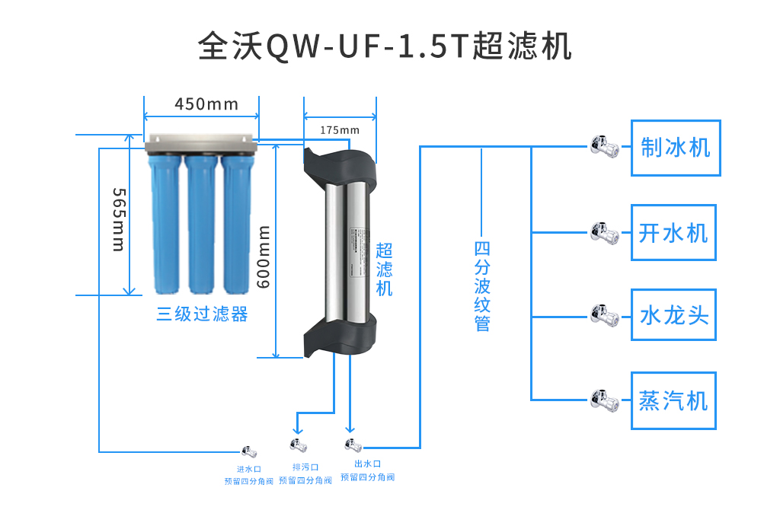 | 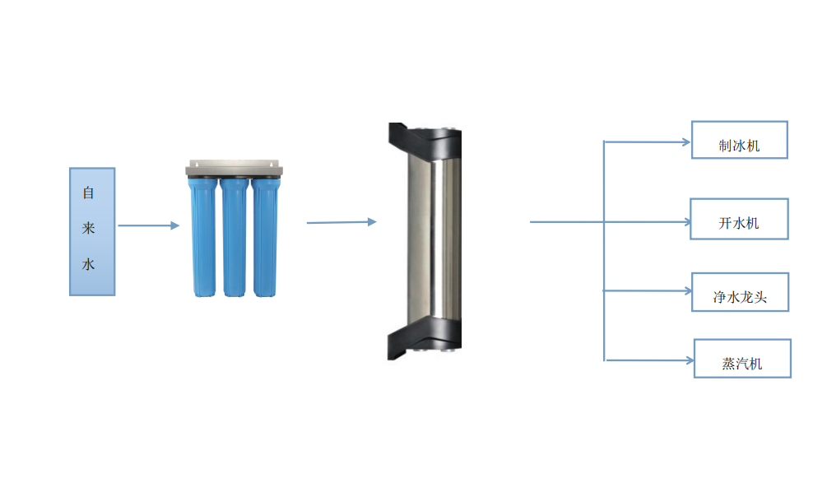
2.安装标准【横竖要直】
第一步：检查进出角阀和排污角阀，第二步：确认无误可以打孔挂机器{打孔时注意墙体有没有水管电线.固定螺丝一定牢固}，第三步：进水角阀连接前置进水口.前置出水口连接超滤机进水口.净水口连接出水角阀.排污口连接排污角阀，第四步：维护卡片上的滤芯更换周期填写好黏贴在机器正面，第五步：通水确认无漏水或者其他问题，可以提交软件工单及图片 。【以下图片红色方块必填】
服务卡片黏贴 | 工单 | 服务卡品
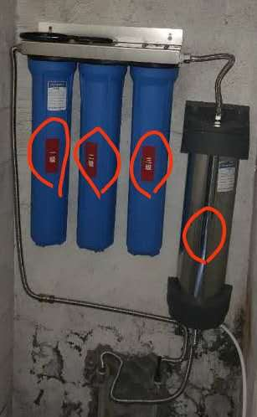 | 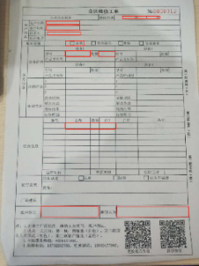 | 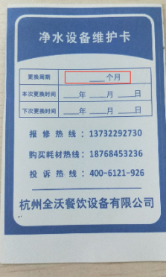
3.更换滤芯标准
第一步：关进水角阀，第二步：前三级滤芯用扳手往左拧开。滤芯拿出来换上新滤芯即可，第三步：超滤机器拆下来黑色底座拆掉.用内六角扳手把端盖卡片螺丝拆掉把卡片拿出来.端盖上面扣子上装个4分堵帽用一字螺丝刀撬出来.换上新滤芯即可，第四步：通水，确认无漏水或者其他问题，可以提交软件工单及图片 。【以下图片红色方块必填】
1 | 2 | 3 | 工单 | 服务卡片 | 旧滤芯图片
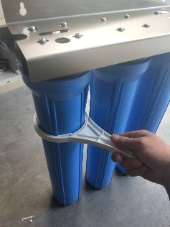 | 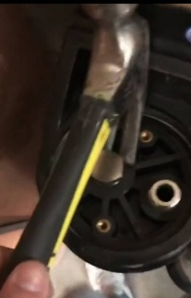 | 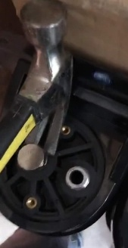 | 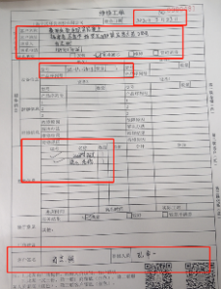 | 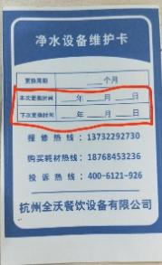 | 旧滤芯图片必须上传

